**Argumento mis decisiones:**

Lean el caso asignado y, con base ne la información contenida identifique los elementos básicos para argumantar jurídicamente una conclusión

Cuando identifiquen los hechos tengan en cuentan que debe hacerse bajo un enfoque de derechos humanos

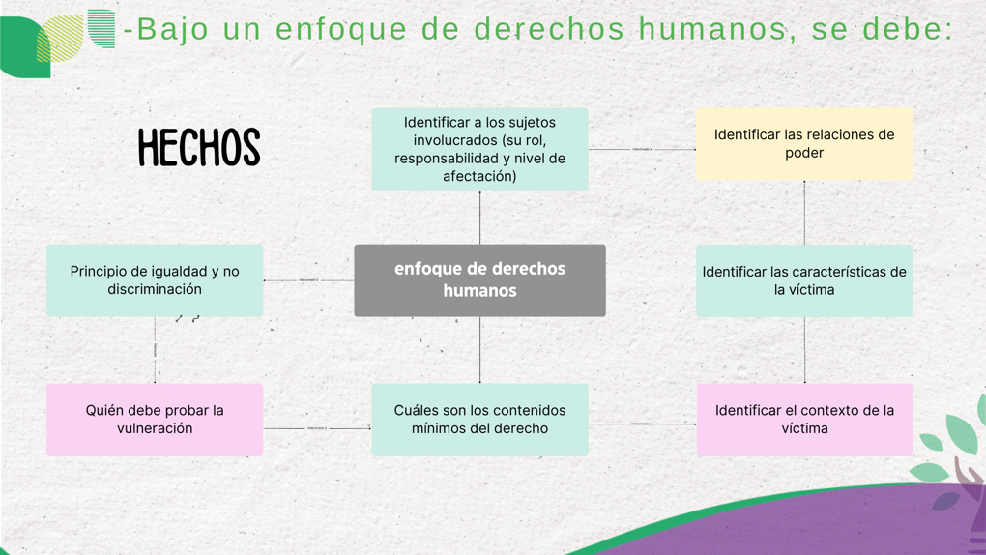

**Desarrollo**: